PHẦN A — Activity Diagram
Bảng phân rã Node — Swimlane:
Loại Node | Tên Node / Tác vụ | Swimlane phụ trách
Initial Node | Bắt đầu
Action | Quét mã QR | Khách hàng
Decision | Kiểm tra số dư (Đủ / Không đủ) | Hệ thống
Fork | Tách 2 nhánh song song khi đủ số dư | Hệ thống
Action | Nhả tiền | Hệ thống
Action | Gửi SMS báo biến động số dư | Hệ thống
Join | Gộp 2 nhánh song song | Hệ thống
Final Node | Kết thúc

Bảng Activity Diagram:
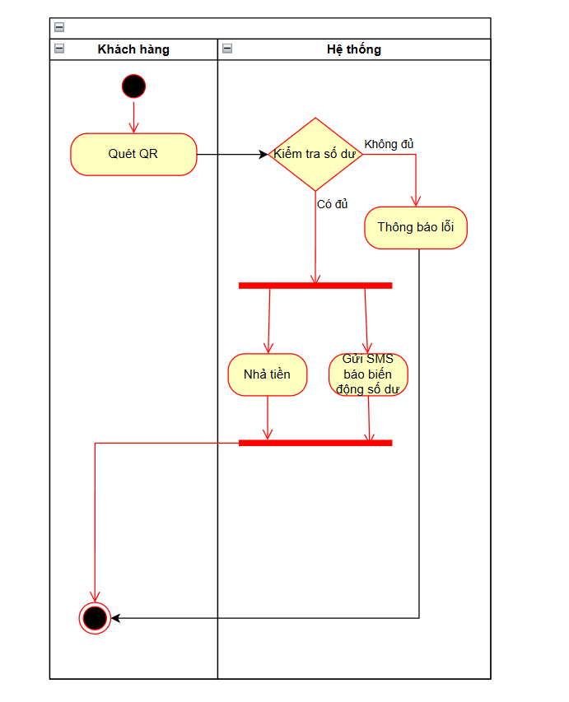
PHẦN B — Use Case Diagram
Bảng quan hệ:

Use Case A | Use Case B | Quan hệ | Giải thích logic
Rút tiền | Đăng nhập | [include] | Phải đăng nhập trước khi rút tiền (Bắt buộc)
Rút tiền | In hóa đơn giao dịch | [extend] | Việc in hóa đơn là tùy chọn sau khi thực hiện rút tiền
Rút tiền | Rút tiền tiêu chuẩn | [generalization] | Là một dạng chuyên biệt của Rút tiền (Kế thừa)
Rút tiền | Rút tiền nhanh | [generalization] | Rút tiền nhanh là một dạng chuyên biệt

Bảng Use Case Diagram:
